ФУДБАЛСКИ САВЕЗ ОПШТИНА ЉИГ И МИОНИЦА
ЈЕСЕЊИ ДЕО ПРВЕНСТВА ТАКМИЧАРСКЕ 2014/2015. ГОДИНЕ
ТАБЕЛА ПОСЛЕ ОДИГРАНИХ УТАКМИЦА
11. КОЛА

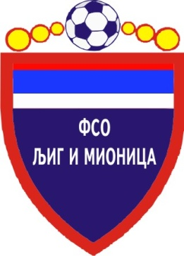

ТАБЕЛА

МЕЂУОПШТИНСКЕ ФУДБАЛСКЕ ЛИГЕ ''ЗАПАД''

- Јесењи део првенства такмичарске 2014/2015. године -

1. | ИСКРА | 11 | 9 | 1 | 1 | 32 | 11 | +21 | 28
2. | РИБНИКАР | 11 | 8 | 2 | 1 | 24 | 7 | +17 | 26
3. | ПОЛЕТ | 11 | 8 | 1 | 2 | 29 | 13 | +16 | 25
4. | МИЛЕНКО ПАВЛОВИЋ | 11 | 6 | 3 | 2 | 24 | 9 | +15 | 21
5. | ЈАДАР 2013 | 11 | 5 | 1 | 5 | 17 | 14 | +3 | 16
6. | ЛИПЉЕ | 11 | 5 | 0 | 6 | 26 | 29 | -3 | 15
7. | РАЈАЦ | 11 | 4 | 2 | 5 | 25 | 19 | +6 | 14
8. | БОРАЦ | 11 | 4 | 1 | 6 | 9 | 22 | -13 | 13
9. | ГРАДАЦ 85 | 11 | 4 | 0 | 7 | 12 | 33 | -21 | 12
10. | КОЛУБАРА 2 | 11 | 3 | 1 | 7 | 13 | 23 | -10 | 10
11. | КОМАНИЦЕ | 11 | 3 | 1 | 7 | 14 | 27 | -13 | 10
12. | БЕЛОШЕВАЦ | 11 | 0 | 1 | 10 | 15 | 33 | -18 | 1

